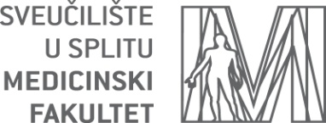

STRUČNih PRVOSTUPNICA (BACCALAUREA) fizioterapije

STRUČNIH PRVOSTUPNIKA (BACCALAUREUS) fizioterapije

i Viših FIZIOTERAPEUTA

održat će se 13. SVIBNJA 2015. u 13,00 sati u novoj zgradi Medicinskog fakulteta u Splitu, Šoltanska 2. Velika dvorana.
Promovirat će se:

BERIĆ MARIO
GRGAT MARIJA
LUKAS-STANČIN ANTE
KALINIĆ IVA’
ASANOVIĆ LUKA
GRGUREVIĆ TIHANA
PANIĆ ZORICA
BULOVIĆ TEA
BOBIĆ IVA
DOMLJANOVIĆ MARINA
JUKIĆ KATARINA
SLADOVIĆ TANJA
DOBRIJEVIĆ NIKOLA
GRDOVIĆ RENEE
MATULIĆ MERI
BOJIĆ MARINA
ŽUVELA NIKOLINA
BAČIĆ GORANA
ŽAJA IVNA
MAROŠ GABRIELA
POROPAT MARTA
PETRONIO ĐORĐO
DŽELALIJA MARIJANA
TOMELJAK LUJANA
MIHOVILČEVIĆ PAULA
KASALO ZRINKA
JAKŠIĆ KAROLINA
ŠIKLIĆ BARBARA
ANIČIĆ MIRKO
SIKIRICA MLADEN

